Centro Educacional Brasil Portugal
Nome:_________________________________________________________________
Professora:__________________________________ Turma:______________________________
Sr. Responsável,
Pedimos, por favor, que oriente o (a) aluno (a) durante as atividades e siga as orientações descritas na apostila para um melhor entendimento da criança neste momento. Leia as instruções em voz alta para que o (a) aluno (a) perceba a ordem da atividade.
Vamos trabalhar em conjunto nesse momento difícil para que logo possamos voltar às atividades normais. Beijinhos!!!!!!!!!

Apostila do 1º Ano
Manhã e tarde
Semana do dia 06/04 até 09/04.
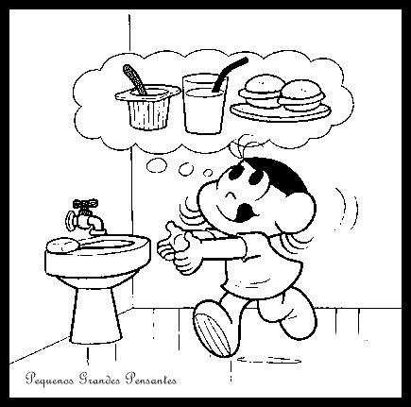
- Atenção! Pinte as capas das apostilas, pois contará como avaliação para a disciplina de Artes.
Português
Conteúdo novo
Vamos conhecer a família da letra d-D.
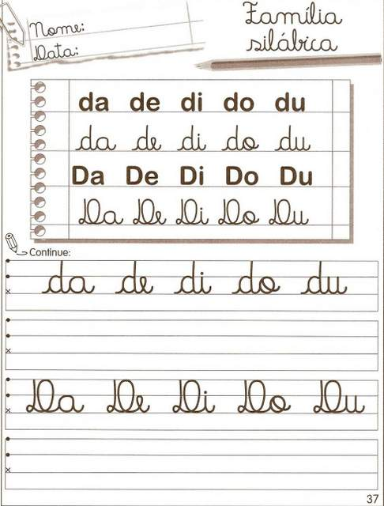
Agora, assista ao vídeo e descubra o som da letra d-D.
https://www.youtube.com/watch?v=3hwdAFnWBPc

Assim como as letrinhas aprendidas em aula, a letra d-D também tem uma família.
Faça a família da letra d-D ( Você pode conferir no conteúdo acima)
Mostre que você aprendeu e diga para a pessoa que está com você a sílaba que falta em cada palavra, então complete com da, de, di, do ou du. (Letra cursiva)
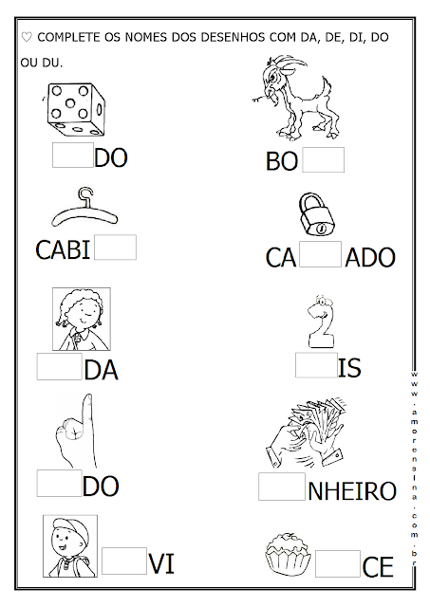

Junte as sílabas e forme palavras:
di + a = ___________________________
da + do= __________________________
de + do = ______________________
pe + di + do = ______________________
Atividade lúdica. Peça que o (a) aluno (a) escolha uma palavrinha da atividade acima e forme uma frase. ( Não precisa escrever) Dica:
• O que podemos falar sobre essa palavra?
• Onde você já ouviu essa palavra?
O objetivo é que a criança reconheça o uso dessa palavra no nosso dia-a-dia.

Matemática
Conteúdo novo:

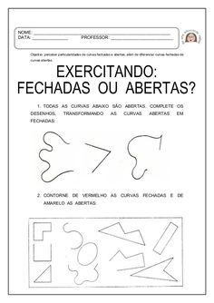
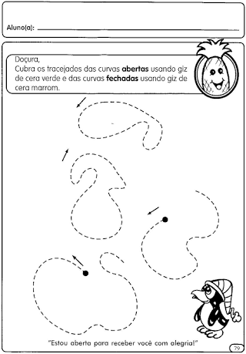
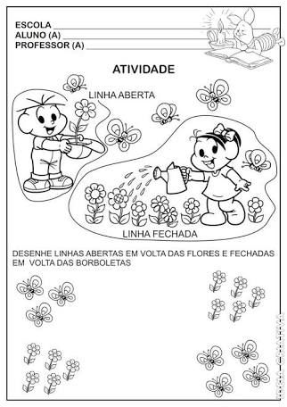
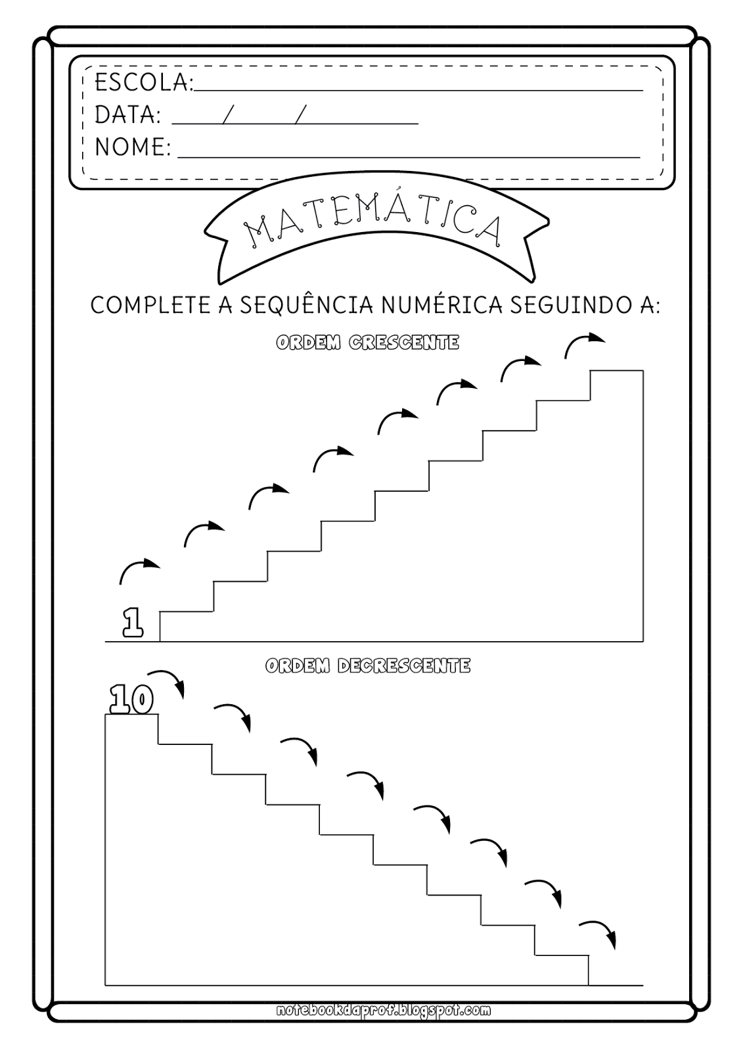
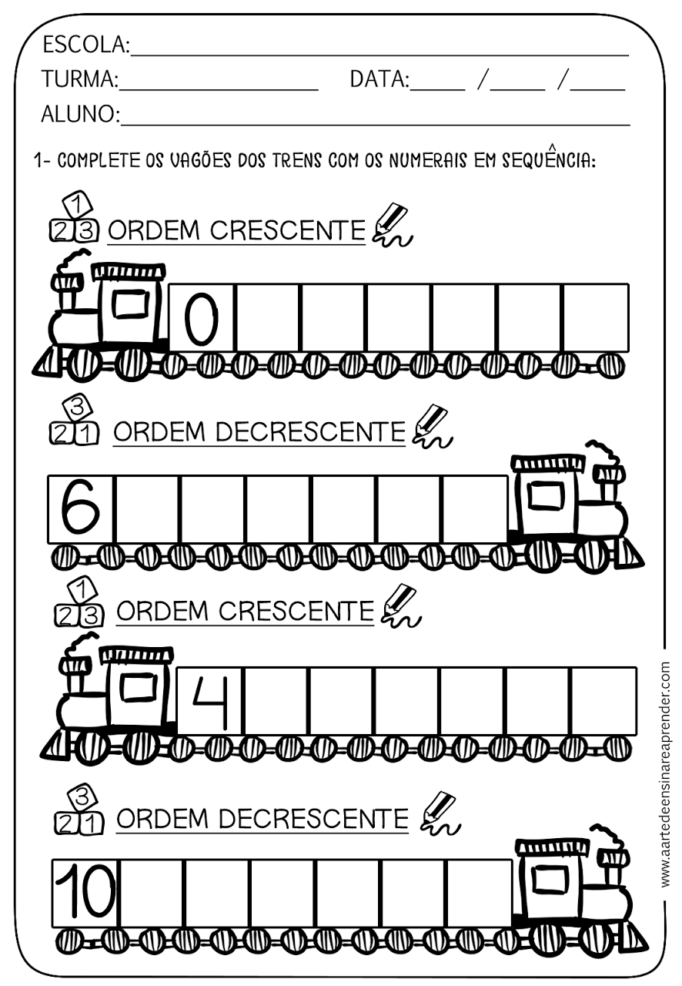
Natureza e Sociedade
Conteúdo novo
Assista ao vídeo https://www.youtube.com/watch?v=U6HuzL3CPLU
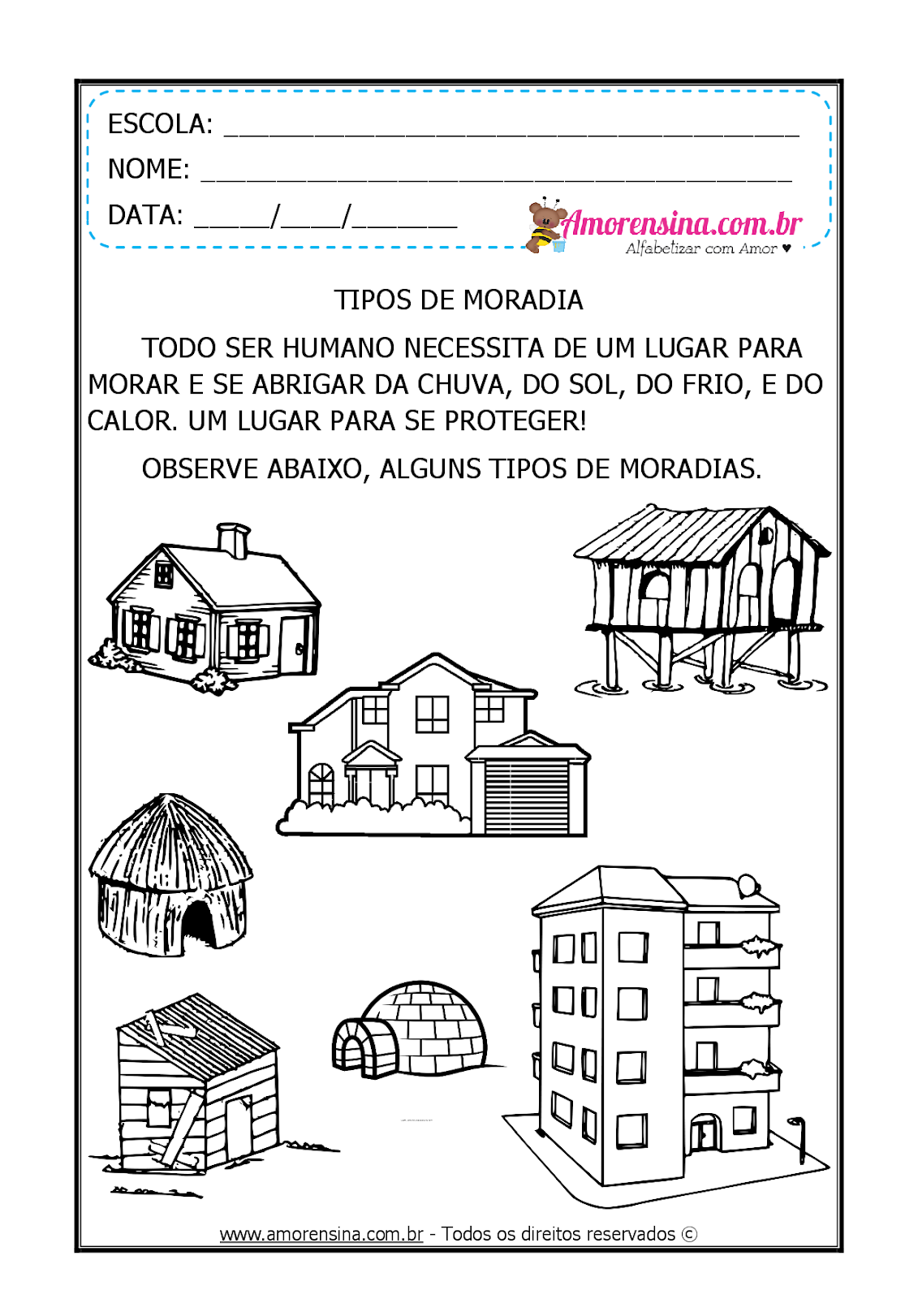
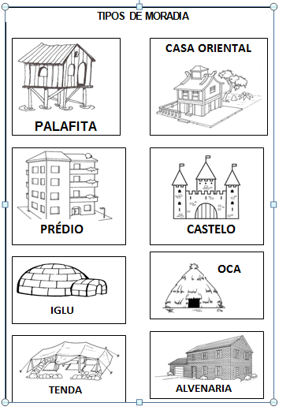
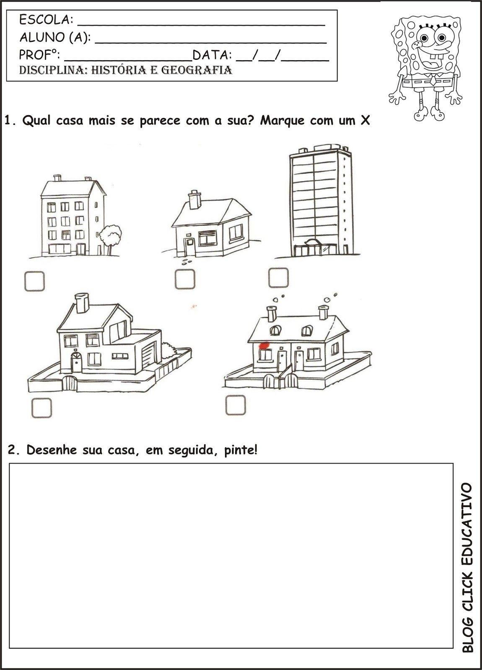
Desenhe sua casa, e em seguida pinte-a:

Observe as moradias e escreva o nome de cada tipo (consulte o texto inicial).
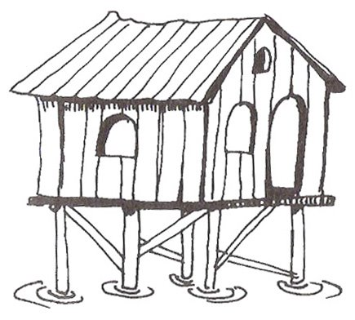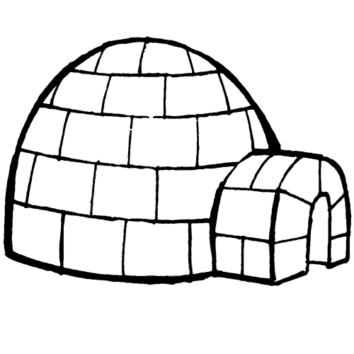
______________________ ______________________

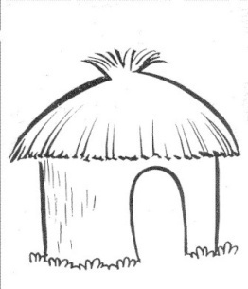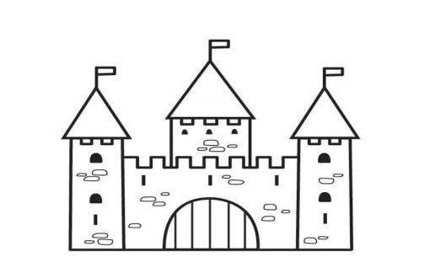

________________________ _________________________
- Conteúdo novo.
- As partes de uma casa. 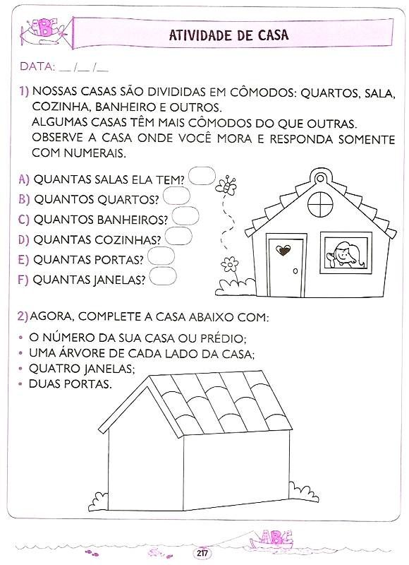

Pinte as partes de uma casa.
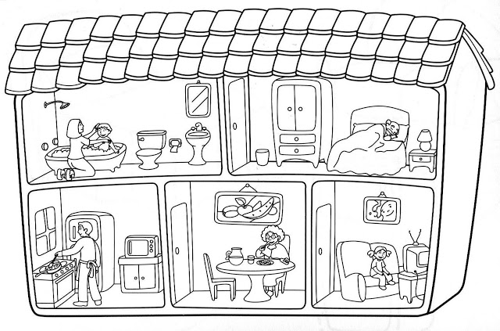
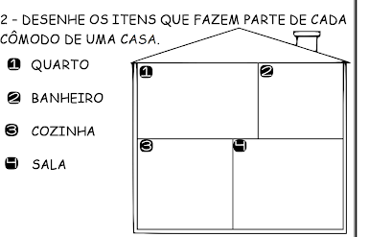

Pinte com capricho as datas comemorativas.
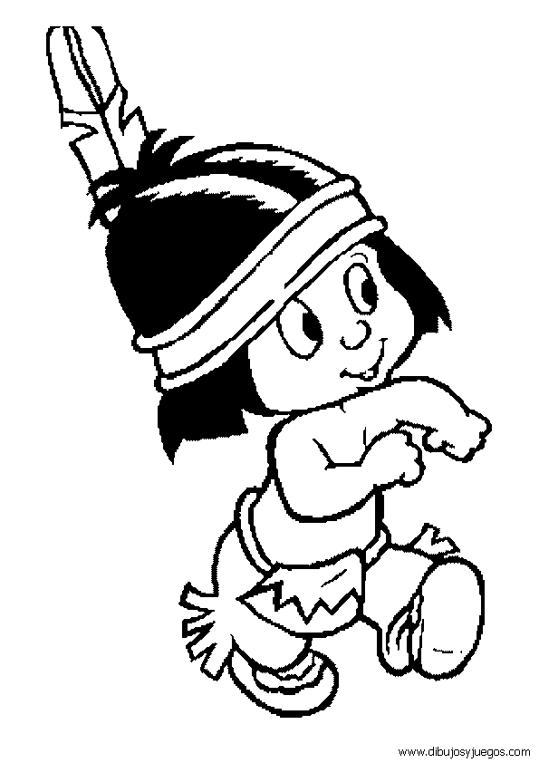 Dia do índio 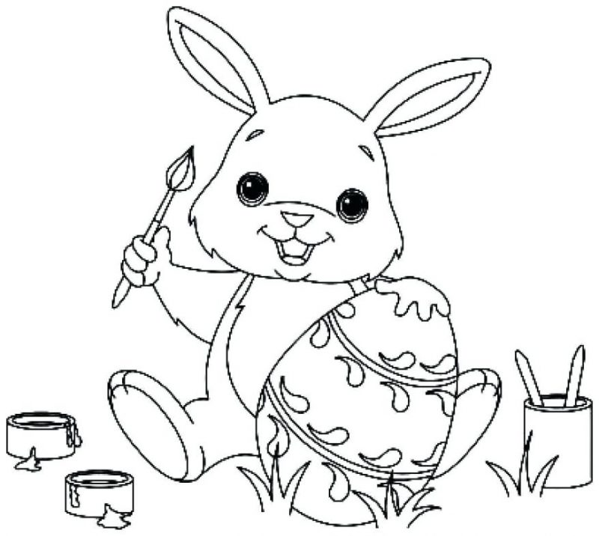 Páscoa

Livro de Português/Alfabetização:  Páginas: 26 e 27 | Livro de Caligrafia  Página: 8 | Livro de Natureza e Sociedade  Páginas: 15 até 18 / 106 até 109
Livro de Português/ Atividades:  Páginas: 18 até 22 | Livro de Matemática  Páginas: 24 até 33/ 40 até 46

*Atenção! Caso haja alguma página já feita pelo aluno pule para a próxima.
Estamos com saudades!!!
Fiquem em casa e lave as mãos.

